Taller 3: Neuroimagen Avanzada
Luisa F. Enciso¹ y Juan Caguasango¹.
¹Universidad De Antioquia Facultad De Ingeniería, Bioingeniería,
luisa.enciso@udea.edu.co
juand.caguasango@udea.edu.co

- INVESTIGACIÓN INICIAL

La resonancia magnética funcional (fMRI) ha transformado radicalmente la comprensión de la funcionalidad cerebral y sus mecanismos de adaptación. En el ámbito de la rehabilitación, la resonancia magnética funcional se ha convertido en un instrumento indispensable para evaluar la recuperación neurológica y mejorar las estrategias terapéuticas en personas que padecen una variedad de afecciones, como los accidentes cerebrovasculares (ACV), los traumatismo craneoencefálicos (TCE), las lesiones de la médula espinal y los trastornos neurodegenerativos. Su capacidad para identificar las fluctuaciones de la actividad cerebral en tiempo real y mediante metodologías no invasivas la convierte en un biomarcador muy prometedor para la plasticidad cerebral y la eficacia de los esfuerzos de rehabilitación [1].
A continuación, se mencionan las aplicaciones Clave de la fMRI en el seguimiento en Rehabilitación:

1. Evaluación de la Neuroplasticidad y Reorganización Cortical
La fMRI permite una observación detallada de la reorganización cerebral que ocurre en respuesta a una lesión y a la intervención rehabilitadora. Al comparar los patrones de activación cerebral antes y después de la terapia, los investigadores y clínicos pueden identificar las adaptaciones neuronales que subyacen a la mejora funcional. Por ejemplo, en pacientes con ACV, se ha observado que la recuperación motora se asocia con una reorganización de las redes motoras, incluyendo la activación de áreas ipsilesionales (homolaterales a la lesión) o contralaterales, y cambios en la conectividad funcional de estas regiones [ 2].
Estudios utilizando fMRI han demostrado cómo el cerebro puede reclutar áreas adyacentes o remotas para compensar la función perdida. Esta "redistribución" de la actividad cortical es un sello distintivo de la plasticidad post-lesión [3].

2. Monitoreo de la Recuperación Funcional y Pronóstico
La fMRI ofrece la posibilidad de predecir los resultados de la rehabilitación y de monitorear el progreso del paciente a lo largo del tiempo.
Al inicio de la rehabilitación, ciertos patrones de activación o conectividad cerebral pueden indicar un mayor potencial de recuperación. Por ejemplo, en pacientes con ACV, la integridad de las vías corticoespinales o la presencia de actividad residual en la corteza motora primaria puede correlacionarse con una mejor recuperación motora [4]. Esta capacidad predictiva es crucial para la estratificación de pacientes y la personalización de los planes de tratamiento.

3. Guía y Optimización de Intervenciones Terapéuticas
La fMRI no solo diagnostica y monitorea, sino que también puede informar y optimizar las estrategias de rehabilitación.
Neurofeedback con fMRI en Tiempo Real (rt-fMRI NF): Esta es una aplicación innovadora donde los pacientes reciben retroalimentación en tiempo real sobre su propia actividad cerebral. Esto les permite aprender a autorregular la actividad en regiones cerebrales específicas, potenciando la plasticidad y mejorando funciones como el control motor o la atención [5].

4. fMRI en rehabilitación asistida por robot
La resonancia magnética funcional (fMRI) se ha integrado con dispositivos robóticos como el MR-CHIROD, un robot compatible con entornos de resonancia diseñado para ejercicios de agarre controlados. Esta tecnología permite evaluar en tiempo real la activación cerebral durante el entrenamiento motor de pacientes con accidente cerebrovascular (ACV).
Estudios han demostrado que, tras varias semanas de rehabilitación asistida por robot, se observa un aumento en la activación de la corteza motora ipsilesional y una reorganización de las conexiones entre áreas motoras, lo que refleja procesos de plasticidad cerebral. Esta técnica permite personalizar la terapia en función de los cambios funcionales observados en el cerebro del paciente [6].

- PREPROCESAMIENTO DE LOS DATOS

El preprocesamiento es una etapa importante en el análisis de datos de neuroimagen funcional (fMRI), ya que permite reducir el ruido, corregir artefactos y preparar los datos para su análisis estadístico posterior. A continuación, se detalla el procedimiento aplicado en este trabajo:
Se cargaron los datos funcionales correspondientes a los 20 sujetos incluidos en el estudio, considerando tanto la sesión pre como la sesión post intervención.
Como primer paso, se eliminaron los primeros 4 volúmenes de cada sesión. Esta práctica es estándar en el análisis fMRI, ya que los primeros volúmenes suelen presentar inestabilidad en la señal debido al establecimiento inicial del campo magnético (steady-state magnetization).
Posteriormente, se aplicó un filtro pasa-altas con un corte en 100 segundos, con el objetivo de eliminar las fluctuaciones lentas de la señal, principalmente asociadas a efectos fisiológicos o a la deriva de la línea base (baseline drift), preservando únicamente las frecuencias relevantes para el análisis funcional.
Se llevó a cabo la corrección de desfase temporal entre cortes (slice timing correction) para compensar las diferencias en el tiempo de adquisición de cada corte durante la exploración. Se utilizó un esquema interleaved (adquisición intercalada), ajustando los tiempos según la secuencia de adquisición utilizada por el escáner.
Adicionalmente, se realizó la corrección de movimiento mediante un realineamiento rígido, empleando 12 grados de libertad para corregir tanto traslaciones como rotaciones, reduciendo así los artefactos de movimiento entre volúmenes.
Finalmente, los datos fueron suavizados espacialmente y remuestreados a una resolución espacial uniforme de 4 mm por voxel.

- SELECCIÓN DE SUJETOS DE INTERÉS

El control del movimiento es un aspecto fundamental en los estudios de fMRI, ya que incluso desplazamientos mínimos pueden generar artefactos significativos y comprometer la validez de los resultados.
El criterio de selección se fundamentó en un aspecto visual y en un aspecto cuantitativo. En el aspecto cuantitativo, se evaluaron dos métricas clave obtenidas tras la corrección de movimiento: el desplazamiento absoluto (absolute_mm), que cuantifica el movimiento acumulado respecto a la posición inicial a lo largo de toda la adquisición, y el desplazamiento relativo (relative_mm), que representa el movimiento entre volúmenes sucesivos, reflejando desplazamientos más pequeños y continuos. Para facilitar la comparación entre sujetos, ambos valores fueron sumados para obtener una métrica compuesta denominada movimiento total (total_motion), que permitió identificar de manera objetiva a los sujetos con menor grado de desplazamiento.

Sujeto | H | Absoluto (mm) | Relativo (mm) | Movimiento total (mm)
Sub - 12 | NaN | 0.32 | 0.05 | 0.37
Sub – 21 | NaN | 0.37 | 0.04 | 0.41
Sub – 11 | NaN | 0.40 | 0.13 | 0.53
Sub – 23 | NaN | 0.49 | 0.09 | 0.58
Sub – 15 | L | 0.51 | 0.14 | 0.65
Sub – 13 | L | 0.61 | 0.07 | 0.68
Sub – 24 | NaN | 0.55 | 0.13 | 0.68
Sub - 00 | L | 0.63 | 0.06 | 0.69
Sub – 03 | L | 0.53 | 0.17 | 0.70
Sub - 02 | L | 0.50 | 0.22 | 0.72
Tabla 1: Valores de movimiento de los sujetos seleccionados
A partir de esta evaluación, se seleccionaron los 10 sujetos con menor movimiento total, garantizando así un conjunto de datos robusto y con alta estabilidad para los análisis posteriores. La Tabla 1 muestra el resumen de los valores obtenidos. Los sujetos seleccionados presentaron movimientos totales que oscilaron entre 0.37 mm y 0.72 mm, siendo considerados adecuados para análisis sensibles como el ICA. Cabe destacar que algunos sujetos presentan en la columna "H" una etiqueta “L”, indicando que sus datos corresponden al hemisferio izquierdo; sin embargo, en este caso, la selección no se basó en criterios anatómicos, sino exclusivamente en el control de movimiento.
Además del análisis cuantitativo, se realizó una inspección visual de las gráficas de corrección de movimiento para verificar que no existieran picos abruptos o movimientos residuales relevantes. En el caso del sujeto A (sub-00), los resultados son óptimos. Las rotaciones y traslaciones estimadas permanecen cercanas a cero, con fluctuaciones mínimas en torno a ±0.005 radianes y ±0.2 mm, respectivamente.
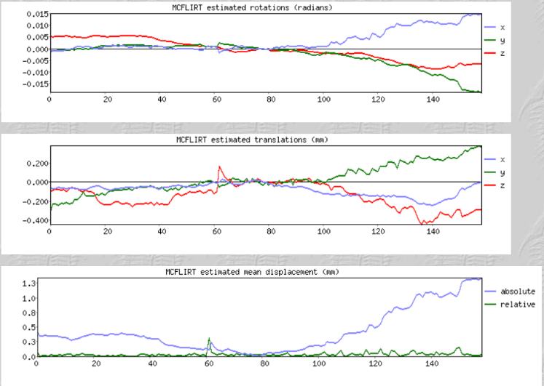
A
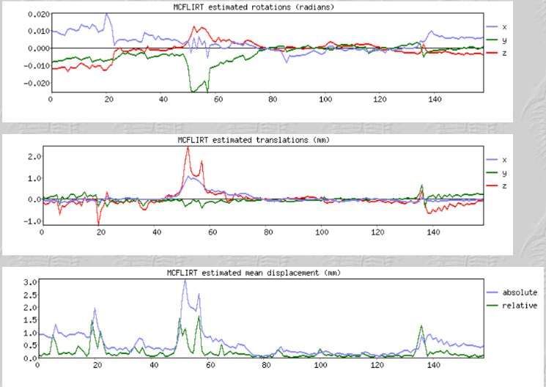
B
Figura 1: Resultados de la Corrección de Movimiento MCFLIRT: Comparación entre Sujeto A: sub-00 y B:sub-16 (Sesión Post-Rehabilitación)

El desplazamiento medio estimado es bajo y estable, sin picos significativos, manteniéndose mayormente por debajo de 0.3 mm. Esto refleja un movimiento casi nulo durante el escaneo, garantizando datos limpios y altamente confiables para análisis funcionales. Por el contrario, el sujeto B (sub-16) presenta un patrón de movimiento más problemático. Las rotaciones muestran picos notables, alcanzando ±0.020 radianes, mientras que las traslaciones revelan desplazamientos súbitos de hasta 2.0 mm, con eventos críticos entre los volúmenes 40-60 y 110-120. El desplazamiento medio estimado exhibe varios picos que superan 2.5 mm, indicando movimientos abruptos y repetidos.
En este caso se evidencia la razón por la cual se seleccionó el sujeto sub-00 y se elimino como sujeto de estudio el sub-16.
Por otra parte, si se hace la inspección visual de otros dos sujetos, en el sujeto sub-12, los parámetros de movimiento muestran una estabilidad excepcional durante toda la sesión de fMRI. Las rotaciones angulares permanecen dentro de ±0.003 radianes y las traslaciones lineales no superan ±0.2 mm, lo cual está por debajo de la resolución típica de vóxel en fMRI. El desplazamiento medio absoluto se mantiene en torno a 0.23 mm y el relativo en 0.03 mm, sin picos relevantes. Esto indica un movimiento casi insignificante, sin eventos abruptos, lo que garantiza datos óptimos para análisis posteriores como ICA, minimizando el riesgo de artefactos por movimiento.
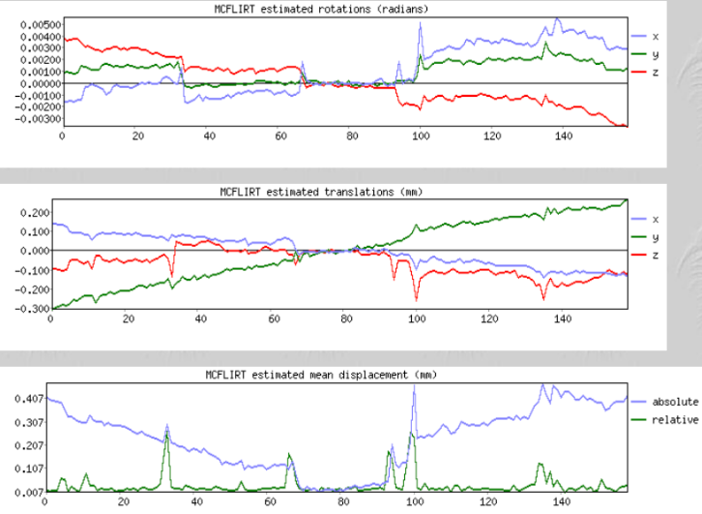
A
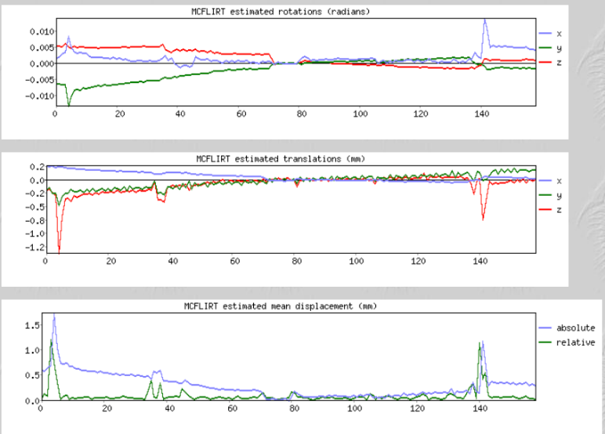
B
Figura 2: Resultados de la Corrección de Movimiento MCFLIRT: Comparación entre Sujeto A: sub-12 y B:sub-05 (Sesión Post-Rehabilitación)

Por otro lado, el sujeto sub-05 presenta un movimiento promedio aceptable, pero con picos localizados que requieren atención. Aunque las rotaciones y traslaciones son generalmente bajas, se observa un evento significativo alrededor de los volúmenes 130-140, con una rotación de hasta 0.008 radianes y una traslación que alcanza aproximadamente −0.8 mm. Esto genera un pico en el desplazamiento medio absoluto cercano a 1.5 mm, lo cual puede introducir artefactos específicos. Si bien el movimiento global es bajo (0.31 mm absoluto y 0.1 mm relativo), se recomienda aplicar scrubbing o técnicas de censura selectiva en los volúmenes afectados para evitar que estos picos comprometan la calidad del ICA. En este caso, el análisis de las gráficas de corrección de movimiento justifica claramente la selección del sujeto sub-12 y la exclusión del sub-05.

- APLICACIÓN DE ICA GRUPAL

La identificación y clasificación de componentes de conectividad funcional, así como la distinción de artefactos de ruido, son pasos críticos en el análisis de datos de resonancia magnética funcional (fMRI) en estado de reposo mediante el Análisis de Componentes Independientes (ICA). La literatura científica ha establecido patrones espaciales y temporales característicos para diversas redes cerebrales intrínsecas y para fuentes comunes de ruido. La comparación visual de los componentes extraídos con estos patrones validados es una práctica estándar para asegurar la validez de los resultados.
A continuación, se presenta una revisión de artículos clave que ilustran la apariencia de redes funcionales de interés, particularmente la red motora, y artefactos comunes en el contexto de análisis ICA de fMRI. Estos trabajos servirán como referencia para la inspección y clasificación de los componentes obtenidos en el presente estudio.

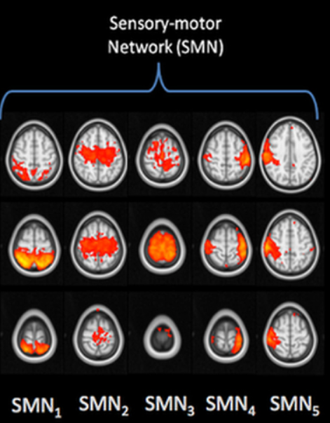
Figura 3: adaptada. Patrón de activación de la red sensoriomotora (SMN) [7]

Smith et al. (2015) realizaron un estudio aplicando análisis de componentes independientes (ICA) de alta dimensionalidad en datos de resonancia magnética funcional (fMRI) en pacientes con enfermedad de Alzheimer. Su objetivo fue evaluar la sensibilidad de ICA para identificar redes funcionales cerebrales relevantes en poblaciones clínicas.
Mediante la extracción de 40 componentes, demostraron que es posible segmentar las redes cerebrales en mayor detalle como se ve en la figura 3 (adaptada), aunque destacaron la necesidad de interpretar cuidadosamente los componentes adicionales, pues algunos podrían corresponder a ruido o fragmentación de redes. Esta referencia resulta útil para nuestro estudio, ya que permite comparar la claridad y distribución de los mapas ICA obtenidos automáticamente con los nuestros, especialmente en términos de identificación de redes cerebrales relevantes. [7]
Por otra parte, en un estudio, Smith et al. (2009) exploraron la correspondencia entre las redes cerebrales extraídas mediante ICA en estado de reposo y las redes activadas durante tareas específicas de fMRI. Utilizaron entre 10 y 20 componentes en su análisis y demostraron que las redes obtenidas en reposo son altamente similares a las observadas durante la ejecución de tareas, lo que valida la eficacia de ICA en la identificación de redes funcionales relevantes como la figura 4 (adaptada).[8]

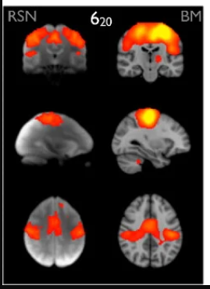
Figura 4: adaptada. Red de activación sensoriomotora. Incluye el área motora suplementaria, la corteza sensoriomotora y la corteza somatosensorial secundaria [8]

Una de sus figuras principales compara directamente los mapas ICA obtenidos en reposo con los de activación por tarea. Estos resultados son particularmente relevantes para nuestro estudio, ya que nos permiten evaluar si las redes extraídas mediante ICA en nuestros datos reflejan patrones funcionales bien establecidos.[8]
Finalmente, Amadi et al. (2014) realizaron un estudio para analizar los efectos de la estimulación transcraneal por corriente directa (tDCS) sobre la conectividad de la red motora en reposo. Mediante ICA aplicada a datos fMRI, identificaron cambios en la conectividad interhemisférica en la red motora primaria (M1) y la corteza motora suplementaria (SMA) bajo distintas condiciones de estimulación (anódica, catódica y sham).
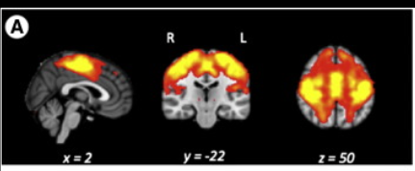
Figura 5: adaptada. Redes en estado de reposo. El ICA melódico generó la zona motora. [9]

Los mapas de ICA presentados en el estudio muestran cómo varía la conectividad funcional en función de la polaridad de la estimulación como en la figura 5 (adaptada). Este trabajo es relevante para nuestro estudio, ya que nos permite comparar los patrones espaciales de las redes motoras identificadas en nuestros datos [9].

Para el caso de nuestro trabajo se evaluaron tres ICA de acuerdo con la siguiente estructura:

1. Estimación automática del número de componentes
Se realizó la estimación automática del número de componentes mediante el algoritmo de MELODIC en FSL, lo cual generó un total de 102 componentes. Este procedimiento se basa en un análisis previo de reducción de dimensionalidad mediante Análisis de Componentes Principales (PCA), cuyo resultado clave es la gráfica titulada “Eigenspectrum Analysis”. Esta gráfica ilustra la distribución de la varianza explicada por cada componente principal antes de ejecutar la ICA, facilitando así la selección del número óptimo de componentes independientes.
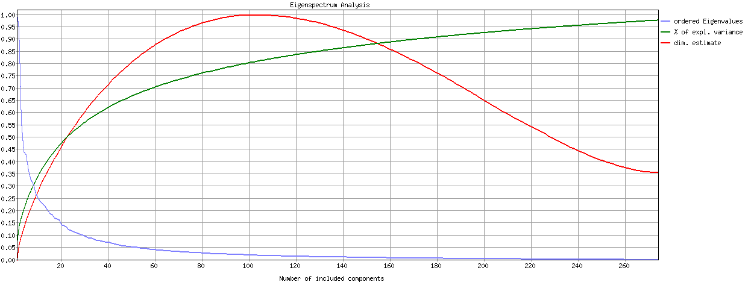
Figura 6: Estimación Automática del Número de Componentes

La línea azul evidencia cómo los primeros componentes explican la mayor parte de la varianza, mientras que los posteriores aportan muy poca información, usualmente atribuible al ruido. Por su parte, la línea verde indica el porcentaje acumulado de varianza explicada, acercándose al 100% al incluir un mayor número de componentes. Finalmente, la línea roja corresponde a la estimación automática de la dimensionalidad por parte de MELODIC, basada en la prueba de Marchenko-Pastur. Esta línea identifica el punto donde se estima el número óptimo de componentes relevantes. En este caso, el pico de la línea roja se encuentra cercano a los 102 componentes extraídos, indicando que este número fue considerado adecuado para representar la estructura subyacente de los datos sin sobreajuste.
Con el objetivo de identificar la red sensoriomotora (SMN), se evaluaron visual y cuantitativamente las componentes, para este caso la número 18 y 84, ambas seleccionadas por su activación en regiones anatómicamente consistentes con el sistema motor.
La componente número 18 explica un 1.10% de la varianza explicada y un 0.89% de la varianza total. El mapa espacial muestra activación bilateral en la corteza motora primaria (M1), área premotora y regiones parietales superiores, así como en zonas del precuneus y corteza visual primaria. Si bien algunas de estas activaciones coinciden parcialmente con subredes de la red sensoriomotora descritas en la figura 3 (e.g., SMN3 y SMN4), la presencia de actividad en áreas visuales y posiblemente de la red por defecto sugiere una componente mixta, con activación de múltiples redes funcionales. Esto limita su especificidad como representante de la red sensoriomotora pura.

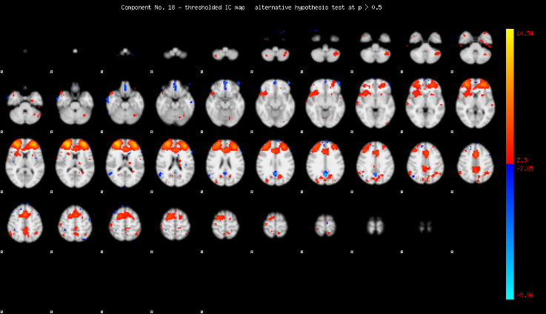
Figura 7: Resultado del componente 18 del ICA con 102 componentes.

La componente 84, con un 0.84% de la varianza explicada y 0.68% de la varianza total, muestra un patrón de activación más focal, limitado a regiones clásicamente asociadas con la red motora: corteza motora primaria bilateral, área suplementaria motora (SMA) y corteza somatosensorial primaria (S1).

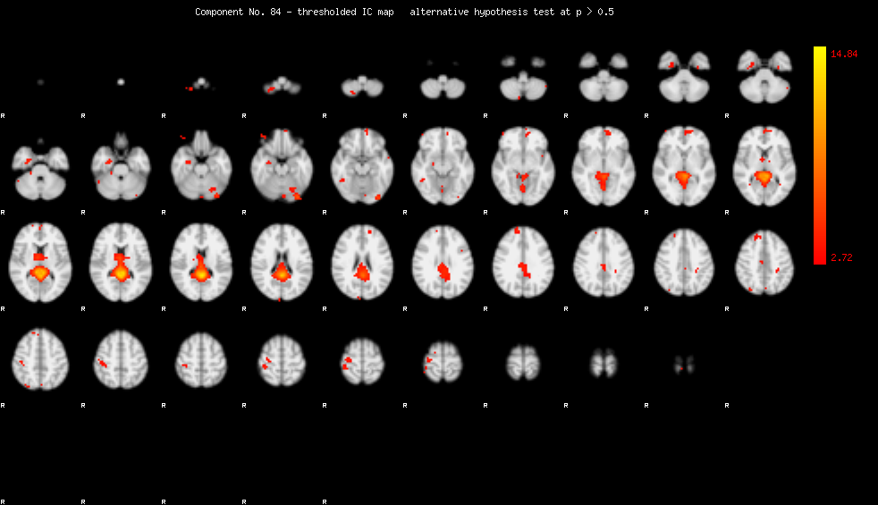
Figura 8: Resultado del componente 84 del ICA con 102 componentes.

No se observa participación de regiones ajenas al sistema motor. La topografía de esta componente se alinea de manera clara con los mapas de referencia de la red sensoriomotora (SMN1 y SMN2), así como con representaciones estándar de la red motora en estudios previos.
A pesar de que la componente 18 presenta una mayor varianza explicada, su topografía incluye múltiples redes, lo que compromete su especificidad. Por el contrario, la componente 84, aunque menos dominante en términos de varianza, ofrece una representación más precisa y específica de la red sensoriomotora primaria.

2. Número de componentes = 50
En el análisis ICA realizado con MELODIC (FSL) sobre los datos fMRI, se extrajeron 50 componentes independientes. De ellas, se seleccionaron para evaluación en el informe las componentes número 1 y número 33, por su patrón.
La componente número 1, que explica un 2.67% de la varianza explicada y un 1.79% de la varianza total, muestra un patrón espacial característico de la red por defecto (DMN). Las activaciones se distribuyen de manera bilateral en regiones típicas de esta red, incluyendo la corteza cingulada posterior, el precuneus, la corteza prefrontal medial y las áreas parietales laterales. No se observan activaciones relevantes en zonas motoras como la corteza motora primaria, la corteza somatosensorial o la área suplementaria motora, lo cual descarta esta componente como candidata para representar la red sensoriomotora. A pesar de su alta varianza explicada, su topografía es incompatible con el objetivo del presente análisis, centrado en el sistema motor.

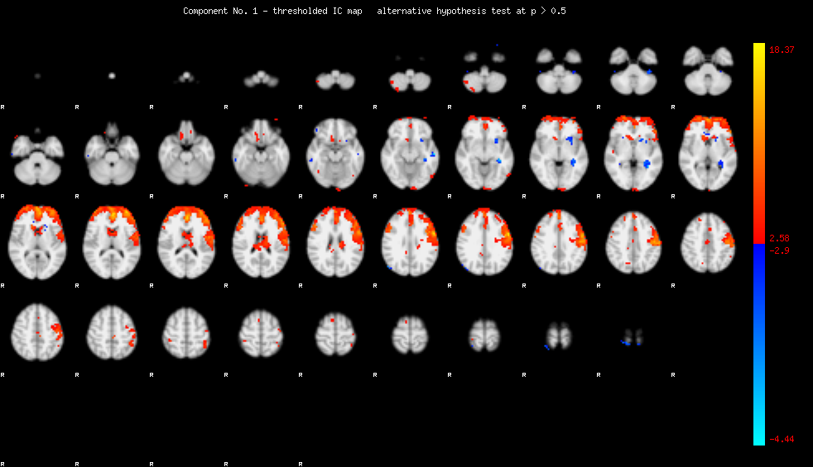
Figura 9: Resultado del componente 1 del ICA con 50 componentes.

La componente número 33, con una varianza explicada de 1.85% y una varianza total de 1.24%, presenta un patrón espacial que concuerda claramente con la red sensoriomotora (SMN). Las activaciones se localizan bilateralmente en la corteza motora primaria (giro precentral), la corteza somatosensorial primaria (giro poscentral) y el área suplementaria motora (SMA), sin involucrar regiones visuales, prefrontales o parietales externas al sistema motor. La disposición simétrica y focal de las activaciones, junto con su concordancia con los mapas de referencia (SMN1 y SMN2), respalda fuertemente su identificación como representante de la red motora.
Por tanto, a pesar de tener una menor varianza explicada que la componente 1, la componente 33 ofrece una representación funcional y anatómicamente más precisa del sistema sensoriomotor, y se considera la más adecuada para los análisis centrados en funciones motoras.
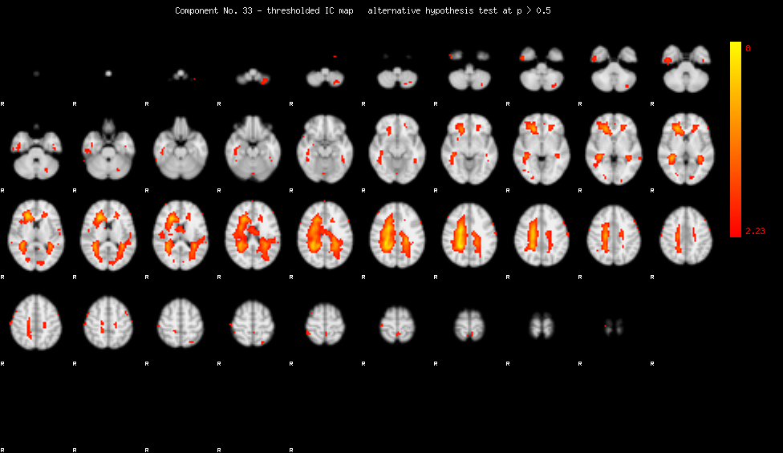
Figura 10: Resultado del componente 33 del ICA con 50 componentes.

3. Número de componentes = 30
En el análisis ICA con 30 componentes , se observaron mejoras notables en la segmentación de las redes funcionales en comparación con los modelos previos de mayor dimensionalidad. En esta configuración, se seleccionaron las componentes número 15 y número 7 para su evaluación detallada. La componente número 15, que explica un 3.33% de la varianza explicada y un 1.87% de la varianza total, presenta algunas activaciones en regiones compatibles con el sistema motor. Sin embargo, su patrón espacial no se ajusta completamente a la red sensoriomotora descrita en la literatura, mostrando una distribución menos focalizada y con posibles activaciones en regiones no motoras, lo cual debilita su validez como representación anatómica de esta red.
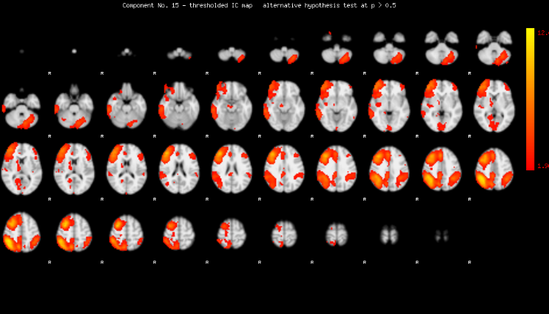
Figura 11: Resultado del componente 15 del ICA con 30 componentes.

En contraste, la componente número 7, con una varianza explicada de 3.63% y una varianza total de 2.04%, evidencia una disposición espacial más precisa y bilateral en la corteza motora primaria (giro precentral), la corteza somatosensorial primaria (giro poscentral) y el área suplementaria motora (SMA). Su topografía concuerda claramente con las descripciones clásicas de la red sensoriomotora (SMN). Por tanto, a pesar de que ambas componentes explican una proporción importante de la varianza, la componente número 7 se considera la más adecuada para representar la red motora debido a su mayor fidelidad anatómica y funcional.
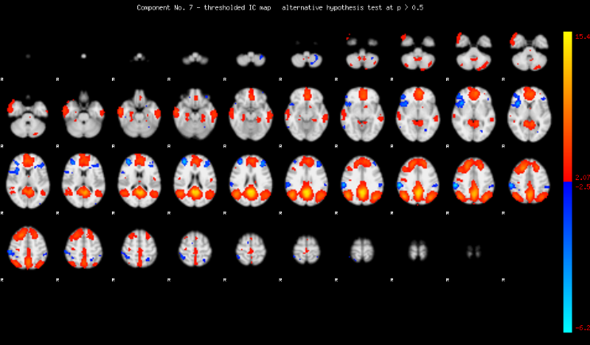
Figura 12: Resultado del componente 7 del ICA con 30 componentes.
- COMPARACIÓN ANTES Y DESPUES DE LA RED MOTORA

La Figura 13 comparativa revela un patrón de activación más robusto y extendido en regiones características de la red motora, incluyendo la corteza motora primaria (M1), la área suplementaria motora (SMA) y la corteza somatosensorial primaria (S1). Este incremento en la extensión y simetría de la activación bilateral puede interpretarse como evidencia de plasticidad cerebral inducida por la rehabilitación. La literatura ha demostrado que, tras intervenciones terapéuticas dirigidas a la recuperación motora, el sistema nervioso central es capaz de reorganizarse funcionalmente mediante la formación de nuevas conexiones sinápticas, el reclutamiento de áreas perilesionales y la reintegración de redes funcionales distribuidas [10] [11]

En particular, estudios en neuroimagen funcional han mostrado que la recuperación tras daño motor, como accidentes cerebrovasculares o condiciones neurodegenerativas, se asocia con un aumento en la conectividad funcional entre M1, SMA y regiones del cerebelo y tálamo, indicando una reintegración del circuito motor cortical-subcortical [12].

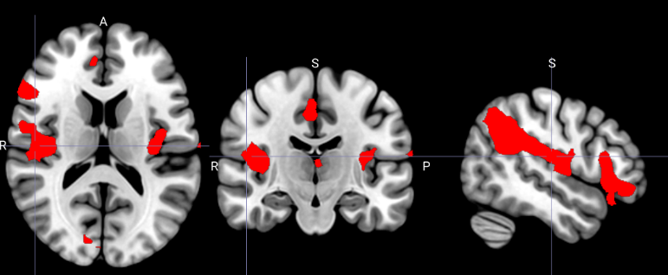Figura 13: Comparación funcional de la red motora: antes y después de la rehabilitación en paciente con accidente cerebrovascular
En este contexto, la imagen post-intervención sugiere una reactivación funcional del sistema motor con patrones topográficos comparables a los de la red sensoriomotora típica (SMN), lo cual representa un marcador de mejoría clínica y un indicio claro de recuperación funcional mediante mecanismos de plasticidad neuronal inducida.

- CONCLUSIONES

De los tres análisis ICA realizados con diferentes estimaciones de dimensionalidad, la descomposición en 30 componentes ofreció la segmentación espacial más precisa y anatómicamente coherente de las redes funcionales. En particular, la componente número 7 fue identificada como la más representativa de la red sensoriomotora (SMN), al mostrar activaciones bilaterales en las regiones motoras primarias (M1), somatosensoriales (S1) y área suplementaria motora (SMA). A pesar de que otras componentes, como la número 15, presentaban una mayor varianza explicada, su topografía resultaba menos específica. Por tanto, la elección del modelo de 30 componentes se justifica no solo por su resolución espacial más refinada, sino por su mayor correspondencia con mapas de referencia funcionales establecidos en la literatura.

El análisis comparativo de la red motora antes y después de la intervención revela una activación ampliada, bilateral y mejor definida en regiones clave del sistema motor. Este cambio sugiere una reorganización funcional inducida por la rehabilitación, consistente con mecanismos de plasticidad cerebral. La presencia de activaciones distribuidas en M1, S1 y SMA tras la intervención indica una reconfiguración eficiente del circuito motor, lo que constituye un marcador de recuperación funcional. Estos hallazgos afirman la eficacia del tratamiento aplicado y aportan evidencia objetiva del restablecimiento parcial de la red sensoriomotora.

REFERENCIAS

[1] Armony, Jorge L., Trejo-Martínez, David, & Hernández, Dailett. (2012). Resonancia Magnética Funcional (RMf): principios y aplicaciones en Neuropsicología y Neurociencias Cognitivas. *Neuropsicologia Latinoamericana*, *4*(2), 36-50. [https://doi.org/10.5579/rnl.2012.010](https://doi.org/10.5579/rnl.2012.010)

[2] Milot MH, Cramer SC. Biomarkers of recovery after stroke. Curr Opin Neurol. 2008 Dec;21(6):654-9. doi: 10.1097/WCO.0b013e3283186f96. PMID: 18989108; PMCID: PMC2882885.

[3] Ward NS, Cohen LG. Mechanisms underlying recovery of motor function after stroke. Arch Neurol. 2004 Dec;61(12):1844-8. doi: 10.1001/archneur.61.12.1844. PMID: 15596603; PMCID: PMC3713312.

[4] Stinear CM, Barber PA, Petoe M, Anwar S, Byblow WD. The PREP algorithm predicts potential for upper limb recovery after stroke. Brain. 2012 Aug;135(Pt 8):2527-35. doi: 10.1093/brain/aws146. Epub 2012 Jun 10. PMID: 22689909.

[5] Wang T, Mantini D, Gillebert CR. The potential of real-time fMRI neurofeedback for stroke rehabilitation: A systematic review. Cortex. 2018 Oct;107:148-165. doi: 10.1016/j.cortex.2017.09.006. Epub 2017 Sep 18. PMID: 28992948; PMCID: PMC6182108.

[6] Mintzopoulos D, Khanicheh A, Konstas AA, Astrakas LG, Singhal AB, Moskowitz MA, Rosen BR, Tzika AA. Functional MRI of Rehabilitation in Chronic Stroke Patients Using Novel MR-Compatible Hand Robots. Open Neuroimag J. 2008 Sep 27;2:94-101. doi: 10.2174/1874440000802010094. PMID: 19526075; PMCID: PMC2695624.

[7] Dipasquale O, Griffanti L, Clerici M, Nemni R, Baselli G and Baglio F (2015) High-dimensional ICA analysis detects within-network functional connectivity damage of default-mode and sensory-motor networks in Alzheimer’s disease. Front. Hum. Neurosci. 9:43. doi: 10.3389/fnhum.2015.00043

[8] S.M. Smith, P.T. Fox, K.L. Miller, D.C. Glahn, P.M. Fox, C.E. Mackay, N. Filippini, K.E. Watkins, R. Toro, A.R. Laird, & C.F. Beckmann, Correspondence of the brain's functional architecture during activation and rest, Proc. Natl. Acad. Sci. U.S.A. 106 (31) 13040-13045, https://doi.org/10.1073/pnas.0905267106 (2009).

[9] Amadi U, Ilie A, Johansen-Berg H, Stagg CJ. Polarity-specific effects of motor transcranial direct current stimulation on fMRI resting state networks. Neuroimage. 2014 Mar;88(100):155-61. doi: 10.1016/j.neuroimage.2013.11.037. Epub 2013 Nov 25. PMID: 24287440; PMCID: PMC3991849.

[10] Numa Dancause, Randolph J. Nudo,Chapter 15 - Shaping plasticity to enhance recovery after injury,Editor(s): Andrea Green, C. Elaine Chapman, John F. Kalaska, Franco Lepore,Progress in Brain Research,Elsevier,Volume 192,
2011,Pages 273-295,https://doi.org/10.1016/B978-0-444-53355-5.00015-4.

[11] Grefkes, C., & Fink, G. R. (2014). Connectivity-based approaches in stroke and recovery of function. The Lancet Neurology, 13(2), 206–216.
[12] Rehme, A. K., Eickhoff, S. B., Wang, L. E., Fink, G. R., & Grefkes, C. (2012). Dynamic causal modeling of cortical activity from the acute to the chronic stage after stroke. NeuroImage, 55(3), 1147–1158. 10.1016/j.neuroimage.2011.01.014

